МОСКОВСКИЙ АВИАЦИОННЫЙ ИНСТИТУТ
(Государственный Технический Университет)

Отчёт по курсовой работе
на тему
«Совмещение методов штрафных и барьерных функций»

по курсу
«Теория оптимального планирования и управления»

Выполнили студенты
группы 03-323
Родиков А.
Титов Ю.

Преподаватель:
Красовская М. А.

Москва, 2009 г.
Содержание
Условные обозначения: 3
Метод Штрафных функций. 3
Алгоритм метода 3
Достоинства метода 3
Недостатки метода 3
Метод Барьерных функций. 4
Алгоритм метода 4
Достоинства метода 4
Недостатки метода 4
Совмещение алгоритмов Штрафных и Барьерных функций. 5
Работа алгоритма при различных значениях Mu1,Mu2 6
Для Mu=100 6
Для больших Mu=1000 7
Маленький Mu=10 8
Графики 9
Различный Mu 10
Сдвиг штрафной функции 11
Работа алгоритма при увеличении крутизны штрафной функции 12
Первоначальное значение p=6, попробуем p=20 как общий случай 12
Отключим Смещение штрафной функции 13
Работа алгоритма при различных значениях начального интервала неопределенности 14
ConstLmd:=100; 14
Попробуем варьировать ConstLmd на разных итерациях. 15
На третьем этапе ConstLmd=1 16
Графики. 17
Работа алгоритма при различных значениях BetB 18
BetB=0,5 18
BetB=0,1 18
Работа алгоритма при различных начальных точках. 19
Выводы: 22
Работа алгоритма на другой функции 23
Оставим одно ограничение (окружность) 25
Напишем автоматическую систему сужения интервала неунимодальности. 26
Проверка работы уменьшения на всех итерациях. 27
Устранение выхода алгоритма за ограничения. 28
Устранение движения вдоль границы путем разделения второго этапа на два. 29
Попробуем снижать штраф на третьем этапе 30
Включение смещения штрафной функции при движении вдоль оврага. 33
Увеличим точность 34
Возведение Барьера в степень P 35
Работа алгоритма при ограничениях типа равенства. 36
Сравнение эффективности алгоритмов 37
Функция F1 37
Допустимая точка. 38
Функция F2 39
Одно ограничение 39
Функция F₃=X₁² +X₂² 40
Таблица сравнения быстродействия алгоритмов. 41
Выводы: 42
Другие варианты совмещения штрафной и барьерной функции. 43

Условные обозначения:
[0] – Координата X
[1] – Координата Y
X0 – Рабочая точка
Mu1 – Штраф
BetS – Коэффициент уменьшения штрафа
Mu2 – Барьер
BetB – Коэффициент уменьшения барьера
OgrS=OgrB – Значение ограничении, вычисленного в точке.
P – Степень крутизны штрафной функции
F – Значение функции в соответствующей точке.

Метод Штрафных функций.

Алгоритм метода
- Выбираем X0, Mu1, BetS, ε. K=0
- Находим новую точку методом многомерной оптимизации, заранее прибавив к значению функции штрафной коэффициент = Mu1*OgrS^{P}
- Если в новой точке штрафной коэффициент =0, то Конец алгоритма – X0 – допустимая точка, иначе k=k+1 переходим на шаг 2.

Достоинства метода
- Алгоритм подходит для любых задач
- Можно использовать любые методы безусловной оптимизации

Недостатки метода
- Необходимость варьирования Mu. Плохо движется вдоль границы.
Недостаток этого метода связан с тем, что после ограничений значение целевой функции умножается на степенную функцию от расстояния до ограничений взятое с большим коэффициентом Mu. В результате появляется гигантский барьер. Если функция убывает тоже очень быстро, то на ограничениях возникает дно оврага, по которому не специальные методы безусловной многомерной оптимизации двигаются медленно и часто останавливаются, не дойдя до оптимальной точки.

Метод Барьерных функций.

Алгоритм метода
- Выбираем X0, Mu2, BetB, ε. K=0
- Находим допустимую точку
- Находим новую точку методом многомерной оптимизации, заранее прибавив к значению функции барьерный коэффициент = Mu2*OgrB
- Если эта точка лежит за границами допустимой области, то возвращаем её на место предыдущей точки и уменьшаем первоначальный интервал неопределенности метода одномерной оптимизации.
- Если в новой точке барьерный коэффициент =0, то Конец алгоритма – X0 – допустимая точка, иначе k=k+1 переходим на шаг 2.

Достоинства метода
- Можно использовать любые методы безусловной оптимизации
- Все точки, по которым идет алгоритм - допустимые

Недостатки метода
- Нужно найти допустимую точку.
- Возможен выход за пределы барьера, из-за использования методов одномерной оптимизации.
Недостаток 2 этого метода связан с тем, что за барьером функция не видоизменяется. В результате там она вполне может иметь экстремум. Если использовать методы одномерной оптимизации, то на интервале, на котором работает этот метод, получившаяся функция(с барьерным коэффициентом) может быть не унимодальной. В результате алгоритм переступит через барьер и уйдет в область недопустимых решений.

Совмещение алгоритмов Штрафных и Барьерных функций.
Цель совмещения методов:
- Избавиться от недостатков обоих методов
- Не утратить достоинства методов.
- Приобретение новых положительных свойств
Алгоритмы штрафных и барьерных функций работают тогда, когда алгоритм многомерной безусловной оптимизации подходит к ограничениям. Поэтому условием их остановки является отступ от ограничений. Но возможно не отключать барьерные и штрафные коэффициенты при последующем поиске оптимума. В результате алгоритмы будут искать оптимальное решение. Эту задачу мы и рассмотрим.
Разобьем весь процесс нахождения оптимума на три стадии:
- Поиск допустимого решения из области недопустимых точек. Если мы сразу находимся в области допустимых решений, то этот этап не выполняется.
- Поиск оптимума внутри области допустимого решения.
- Уточнение найденного оптимума.
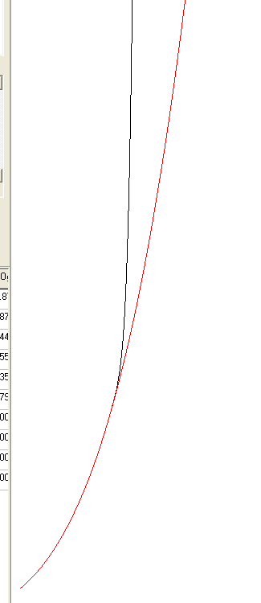
Первая стадия является проблемной у метода барьерных функций, поэтому, что бы устранить этот недостаток на первой стадии будет работать только метод штрафных функций. Условием остановки этого метода будет служить нахождение им допустимой точки.
На этом этапе мы полностью устраним недостаток барьерной функции №1, так как алгоритм барьерной функции начнет работу сразу с допустимой точки.
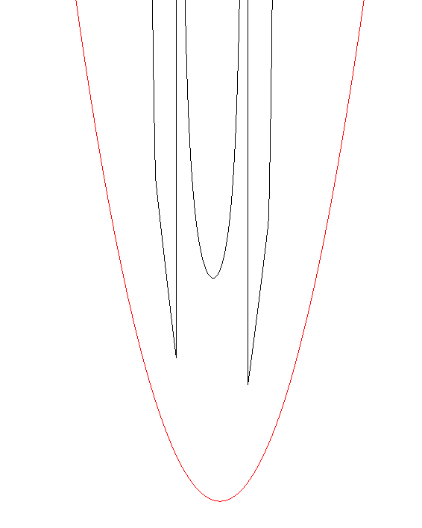
На второй стадии мы включим Барьерную функцию. Алгоритм теперь ищет оптимальное решение. В результате включения барьерной функции мы будем двигаться не у ограничений, а на каком-то расстоянии от них. Стенки оврага не будут такими крутыми, как если бы мы использовали только алгоритм штрафных функций. В результате работы этого этапа мы найдем оптимальное решение, которое нужно будет уточнять из-за искусственно введенного барьера (возможно оптимальное решение лежит на самой границе).
Недостатки методов на этой стадии устранятся. Недостаток штрафной функции устраниться путем отступа от края ограничений. И недостаток барьерной функции №2 тоже устранится. Докажем это. На участке до точки экстремума функция убывает. От точки экстремума до ограничений функция возрастает из-за барьерной функции. От ограничения функция тоже возрастает из-за штрафной функции. В результате мы получили двух экстремальную функцию. Это произошло из-за того, что на ограничении мы имеем разрыв функции первого рода. Но вероятность попадания в разрыв первого рода вычислима и равна отношению Eps к Начальному интервалу неопределенности. В большинстве наших тестов эта вероятность будет равна 0,0005.
Третья стадия нам потребуется для уточнения экстремума функции. Так как в результате использования барьерного метода мы можем не найти точный экстремум, который лежит близко к ограничениям, но максимально приблизиться к нему. Для нахождения этого экстремума уберем барьерную функцию и уменьшим штрафную. В результате за минимальное число итераций мы приблизимся к экстремуму.

Работа алгоритма при различных значениях Mu1,Mu2
Возьмем функцию MIN F₁(X₁, X₂) = (X₁ – X₂) ² +7(X₂²-X₁)²
С ограничениями
X₁+X₂<=2
X₂ <=1
–X₁<=-0,5.

Для Mu=100

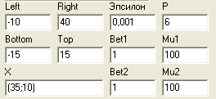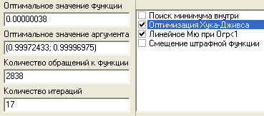
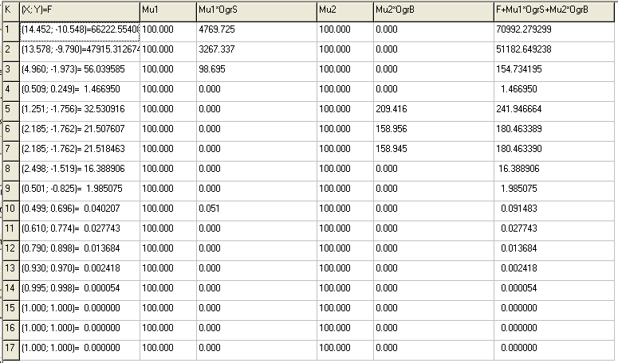
Выводы:
Первый этап – 1-4 итерация.
Второй этап –5-8 итерация.
Третий этап – 9-17 итерация.
Первый и второй этапы работали по алгоритму, а вот третий этап вышел за границу допустимой области. Возможно, это произошло из-за притяжения другого экстремума (0;0). Третий этап оказался самым длинным из-за того, что происходило уточнение корня.
Попробуем увеличить коэффициенты Mu.

Для больших Mu=1000
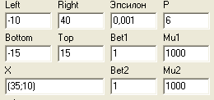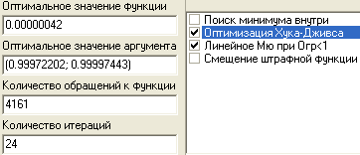
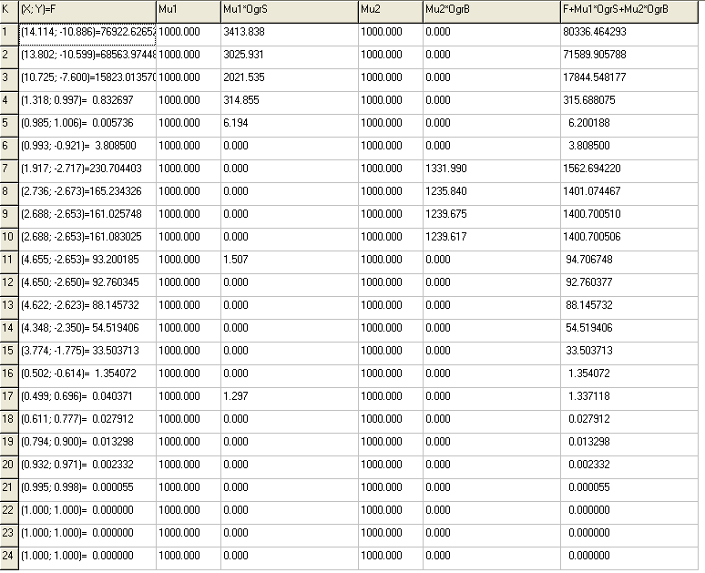
Выводы:
Первый этап – 1-6 итерация.
Второй этап – 7-10 итерация.
Третий этап – 11-26 итерация.
Появился второй выход за ограничение на третьей итерации

Маленький Mu=10
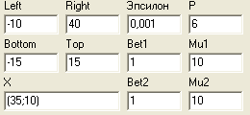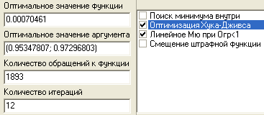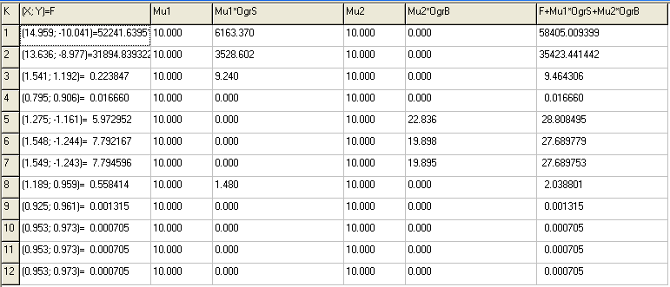
Выводы:
Первый этап – 1-4 итерация.
Второй этап – 5-10 итерация.
Третий этап – 11-16 итерация.

Использование на целевой функции – барьерной функции уводит алгоритм от оптимальной точки. Чем больше Mu барьерной функции, тем дальше от ограничения отходит алгоритм. От увеличения Mu выросло и число итераций. Но маленький Mu штрафной функции вызвал выход за пределы ограничений дальше, чем при большом Mu.

Попробуем использовать различный Mu для Штрафной и барьерной функций.

Графики
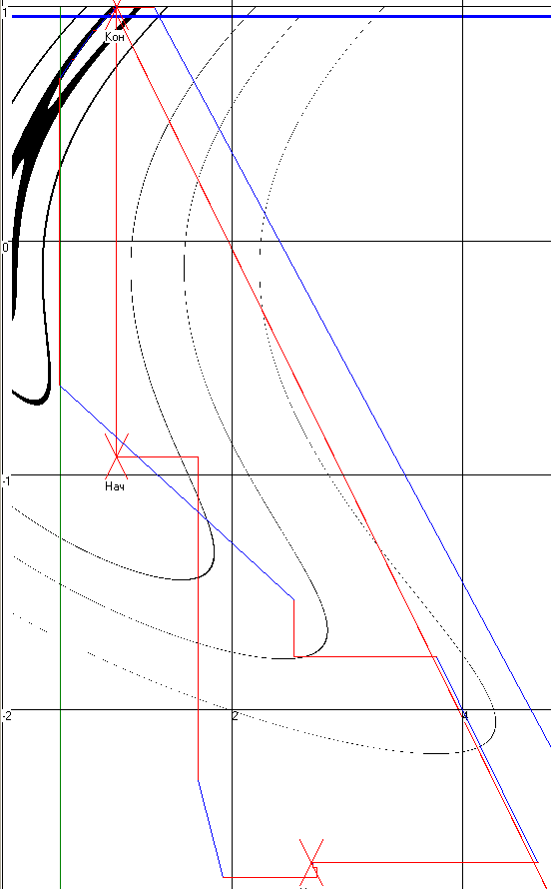
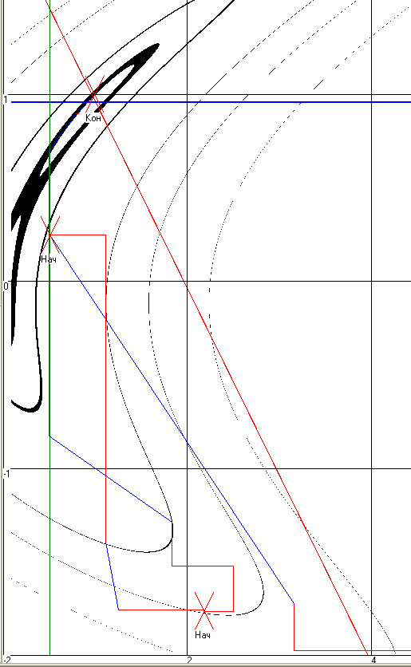
Для Mu=100 Для Mu=1000
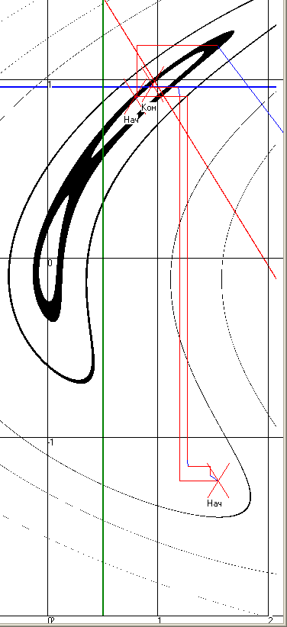
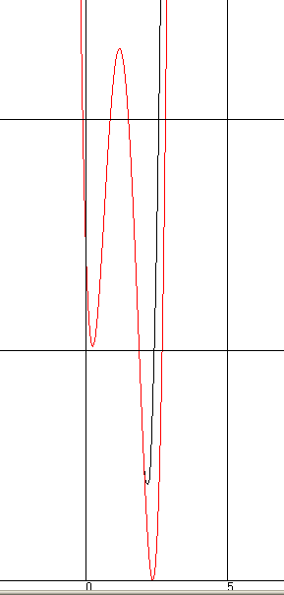

Mu=10 Срез для Mu=10 Иитерация=8 Проход=2
Различный Mu
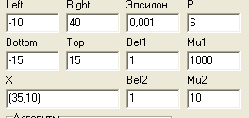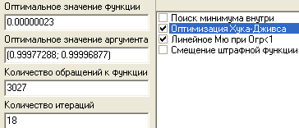
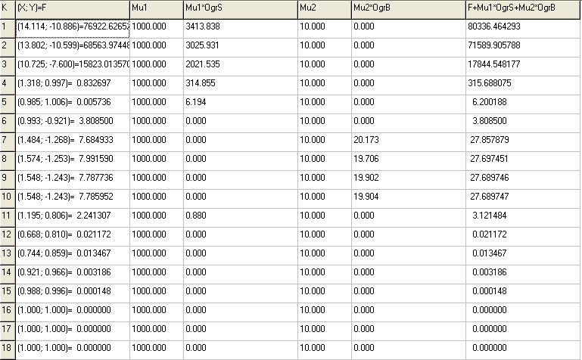

Выводы:
Первый этап -1-6 итерации.
Второй этап – 7-10 итерации.
Третий этап – 11-18 итерации.

Алгоритм закончил работу за меньшее число итераций, чем при Mu=1000. При этом выход за край был минимальным.

Попробуем избавиться от этого выхода за край.
Предположим что этот выход произошел из-за убывания Штрафной функции на интервале (0;1). Устраним это сдвигом штрафной функции влево.

Сдвиг штрафной функции
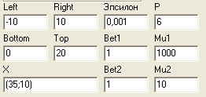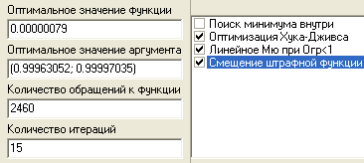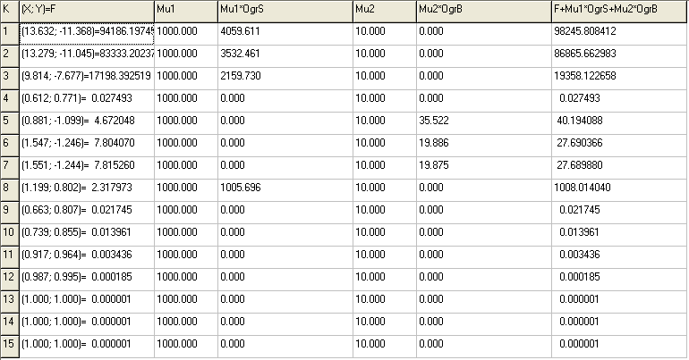
Вывод:
Первый этап -1-4 итерации.
Второй этап – 5-7 итерации.
Третий этап – 8-15 итерации.

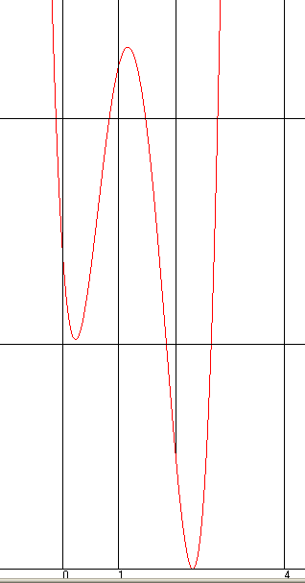
В результате работы алгоритма не исчез выход за ограничения на третьем этапе. 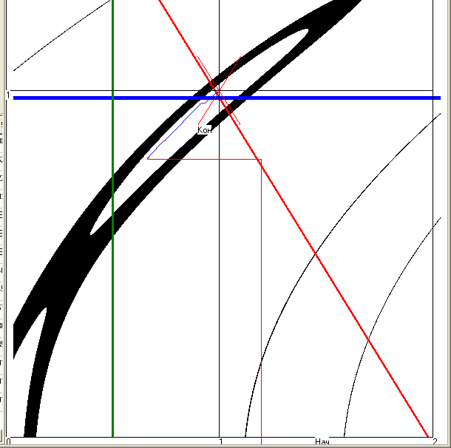

Работа алгоритма при увеличении крутизны штрафной функции

Первоначальное значение p=6, попробуем p=20 как общий случай
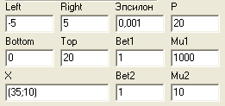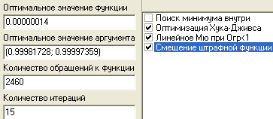
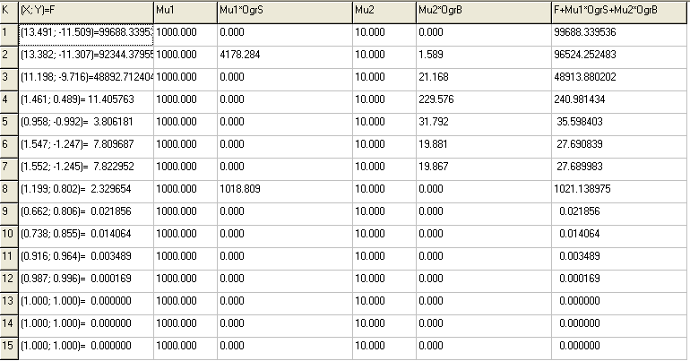
Вывод:
Первый этап -1 итерации.
Второй этап – 2-7 итерации.
Третий этап – 8-15 итерации.

Первый этап вообще сократился до одной итерации. Выход за ограничение остался.
Третий этап почти совпадает с аналогичным этапом при p=6.
Появился выход за ограничения на втором этапе.
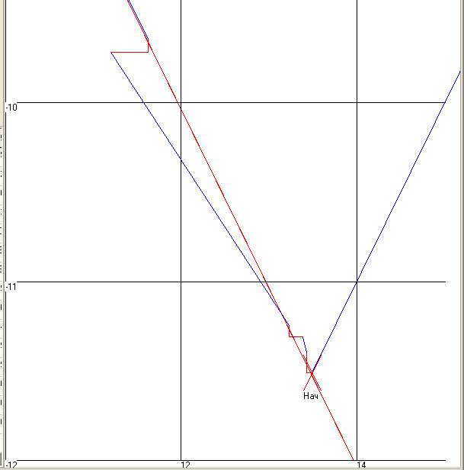
Отключим Смещение штрафной функции
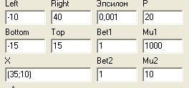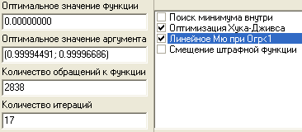
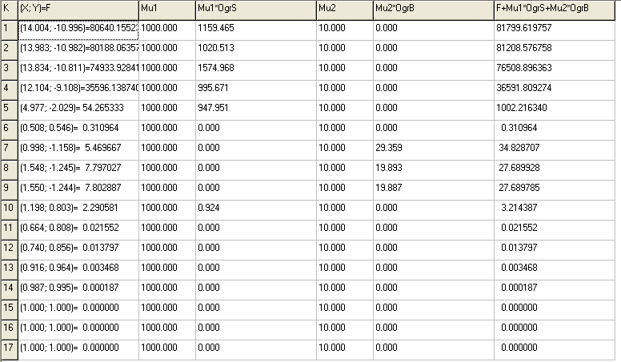
Вывод:
Первый этап -1-6 итерации.
Второй этап – 7-9 итерации.
Третий этап – 10-17 итерации.

Первый этап стал большим, с небольшими шагами на краю ограничения. Второй этап уменьшился в результате того, что не пришлось выводить алгоритм опять в допустимую область. Третий этап сильно не поменялся. Выход за ограничения на втором этапе исчез, а на третьем остался.
Из-за увеличения p алгоритм не сильно поменял работу. Не изменилось ни количество обращений к функции ни число итераций. Точки имели минимальные изменения. Из этого следует вывод о том, что крутизна штрафной функции p=6 достаточна для данной функции.
Попробуем избавиться от выхода за ограничение на третьем этапе путем изменения начального интервала неопределенности. Возможно, мы не попадем на интервал неунимодальности.

Работа алгоритма при различных значениях начального интервала неопределенности

ConstLmd:=100;

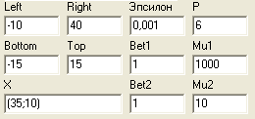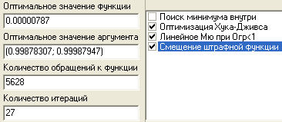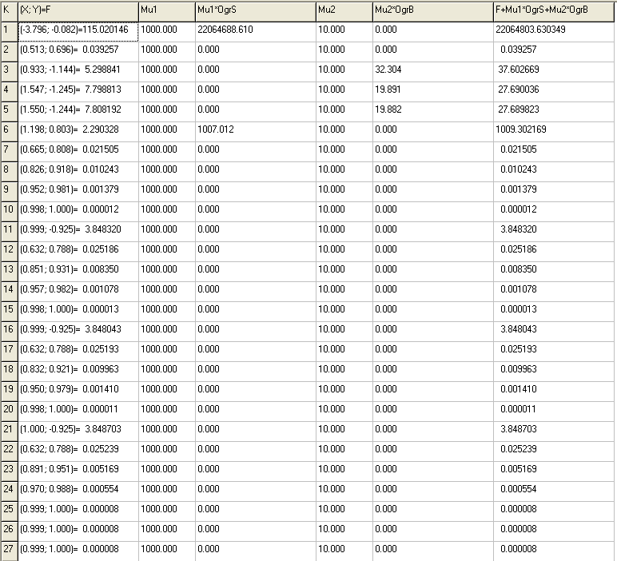
Выводы:
Первый этап – 1 итерации.
Второй этап -2-5 итерации.
Третий этап – 6-27 итерации.
При большом ConstLmd первый этап выполнился очень быстро. Третий этап, напротив, сделал слишком много итераций. Причем на 10 итерации алгоритм почти дошел до оптимума, но ушел от него. Аналогичные подходы были так же сделаны на 15 и 20 итерациях.
Попробуем варьировать ConstLmd на разных итерациях.
Первый этап ConstLmd:=100;
Второй этап ConstLmd:=10;
Третий этап ConstLmd:=5;
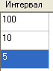
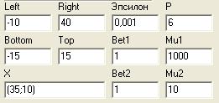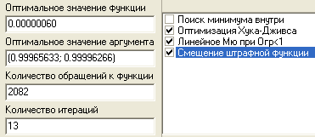
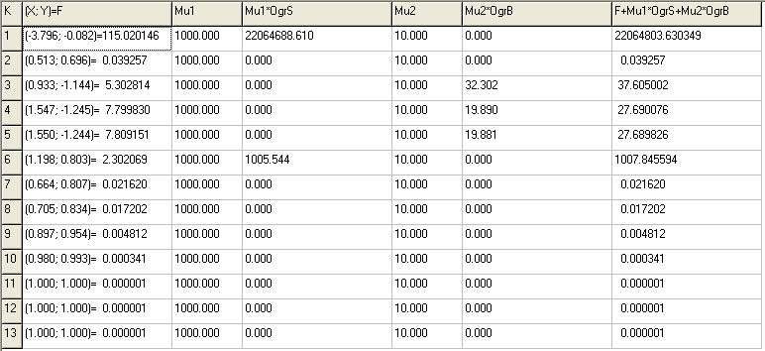
Вывод:
Первый этап – 1-2 итерации.
Второй этап -3-5 итерации.
Третий этап – 6-13 итерации.

Общее число итераций уменьшилось. Уменьшилось так же и число обращений к функции(меньше только когда Mu=10). Но на третьей итерации мы опять имеем выход за границу допустимой области.
Попробуем еще сильнее уменьшить ConstLmd.

На третьем этапе ConstLmd=1

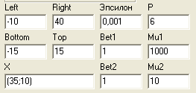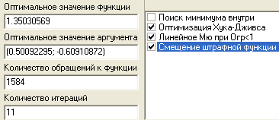
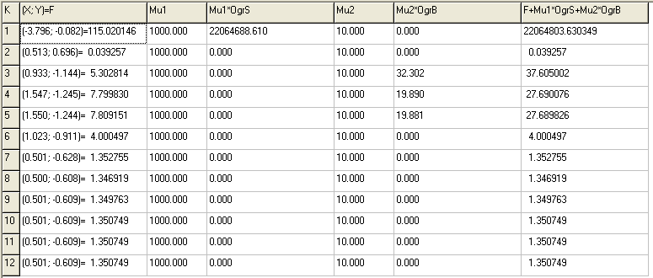
Третий этап – 6 – 12 итерации

Выход за ограничения пропал. Но алгоритм не нашел оптимальное решение, остановившись далеко от оптимальной точки. Общее число итераций, как и обращений к функции уменьшилось. Выхода на третьем этапе нет.

Попробуем с выходом на третьем этапе бороться с помощью барьерной функции. Но для нахождения точного решения мы будем уменьшать значение Mu2 с помощью коэффициента Bet2=BetB.

Графики.

ConstLmd:=100; Срез на Итерации=11 Проход=2
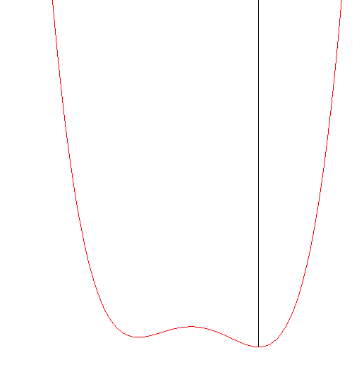
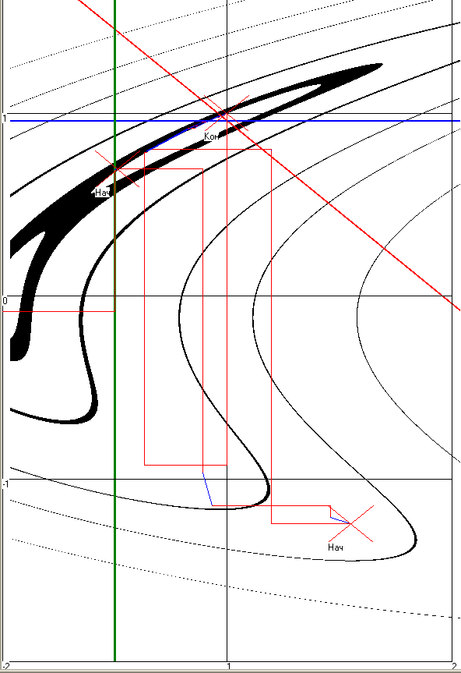

Первый этап ConstLmd:=100;
Второй этап ConstLmd:=10;
Третий этап ConstLmd:=5;
Первый этап ConstLmd:=100;
Второй этап ConstLmd:=10;
Третий этап ConstLmd:=1;

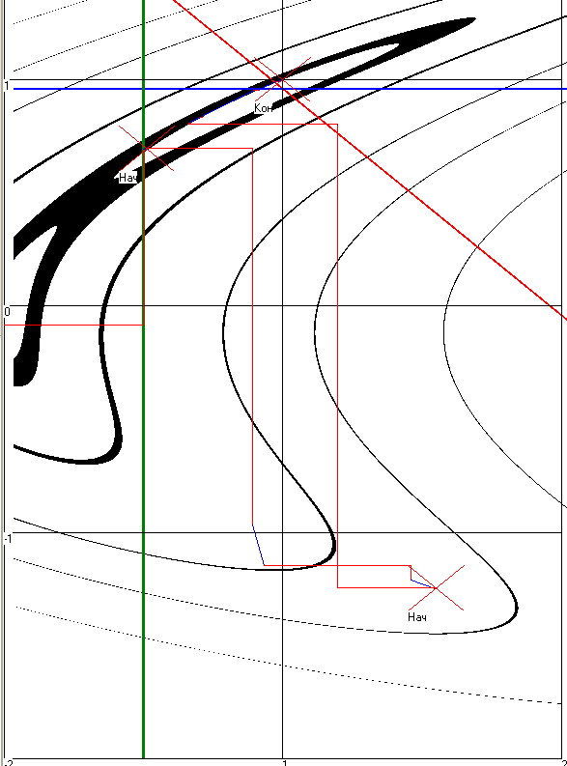
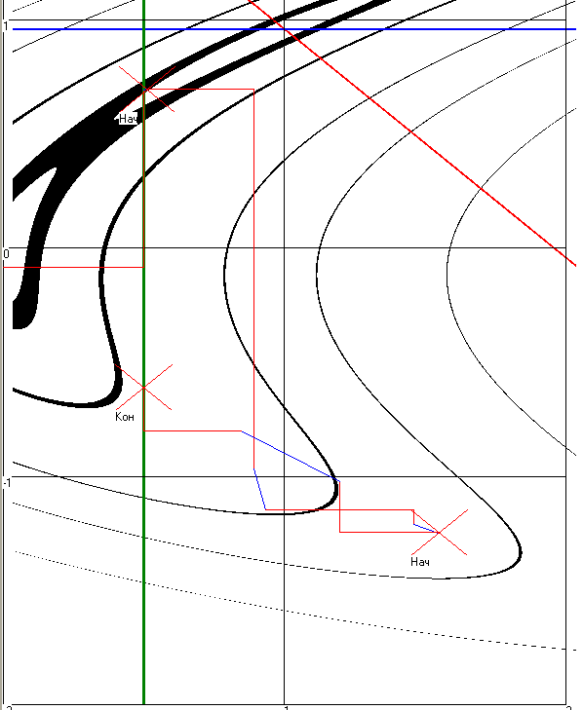

Работа алгоритма при различных значениях BetB

BetB=0,5
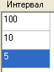
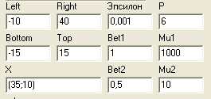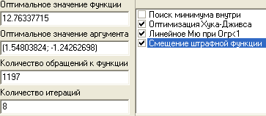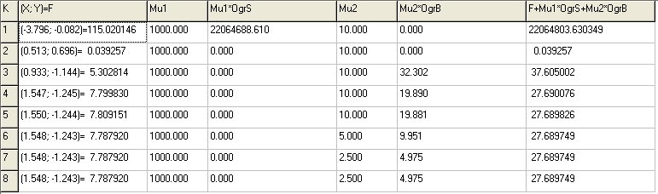

BetB=0,1

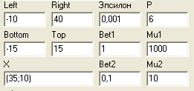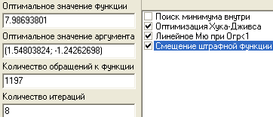
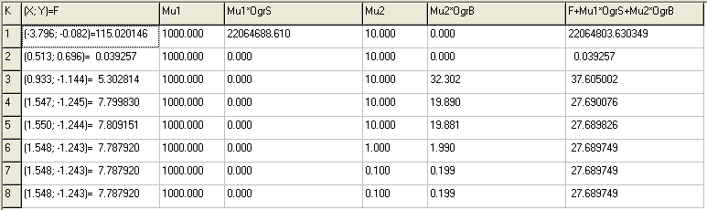
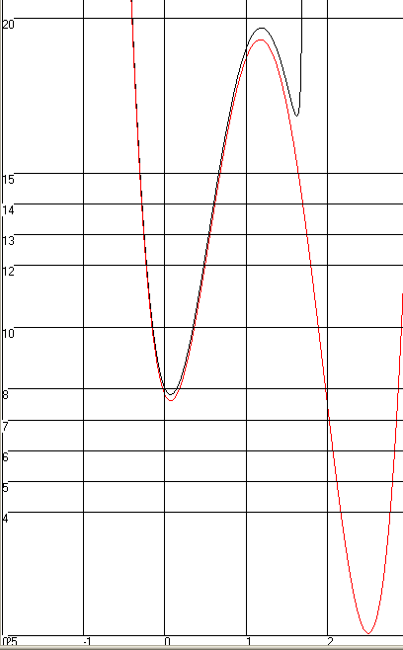
Вывод:
Оптимум не найден. Барьерную функцию на третьем этапе нужно отключать.
Срез Итерация=6 Проход=2.->

Работа алгоритма при различных начальных точках.

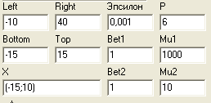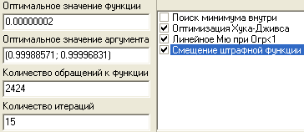
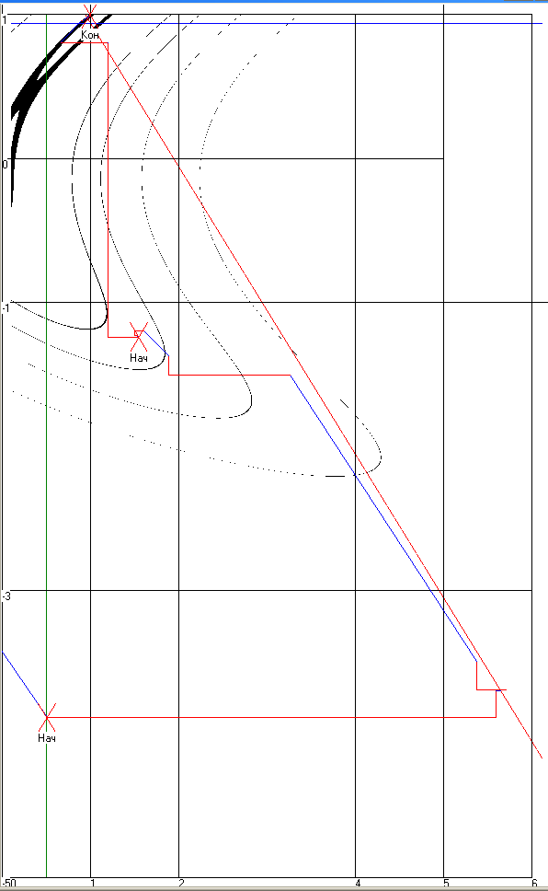
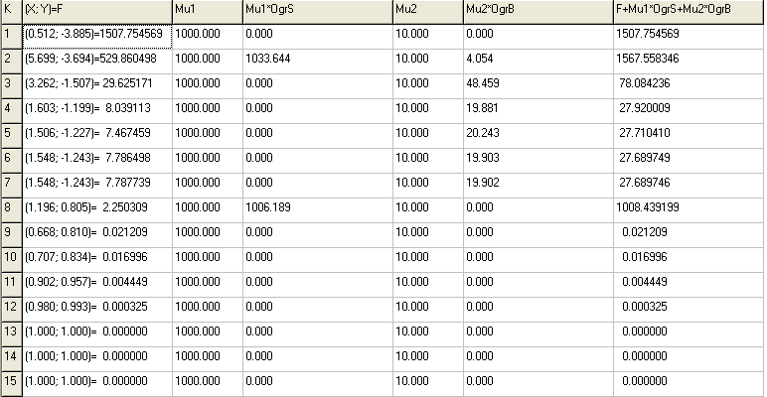
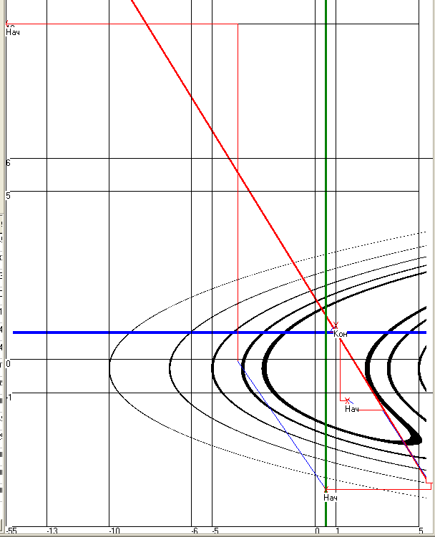
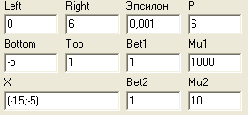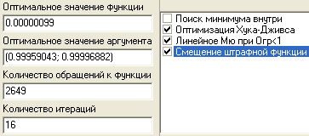
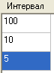
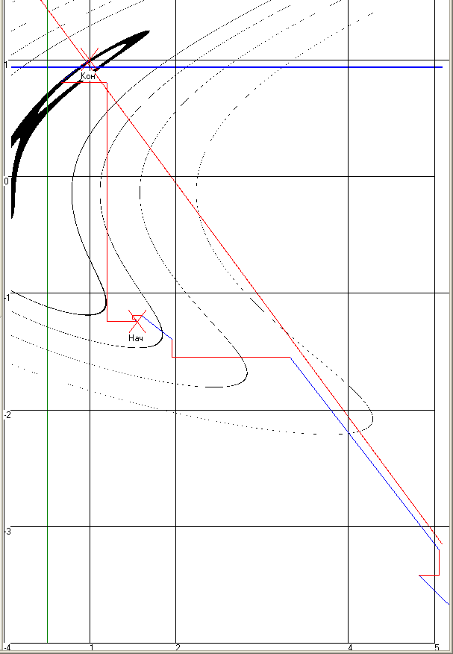
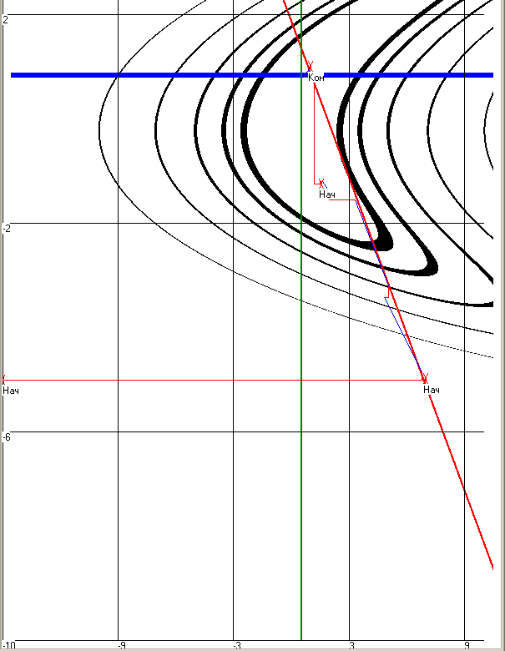
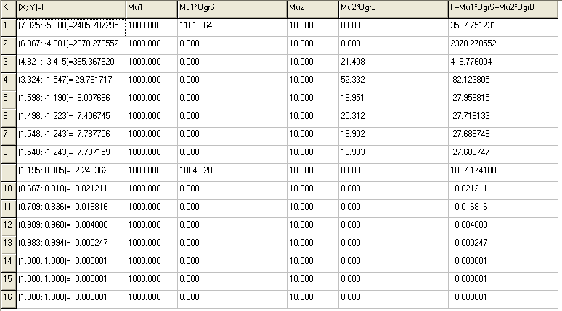
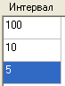
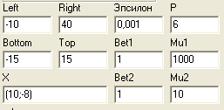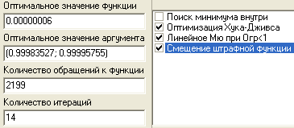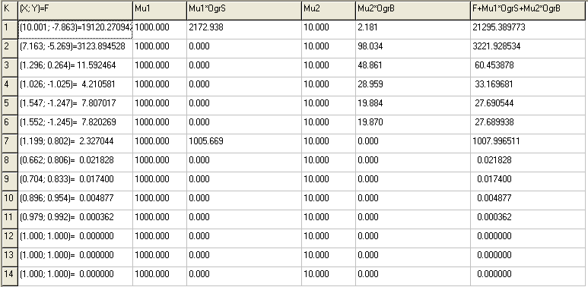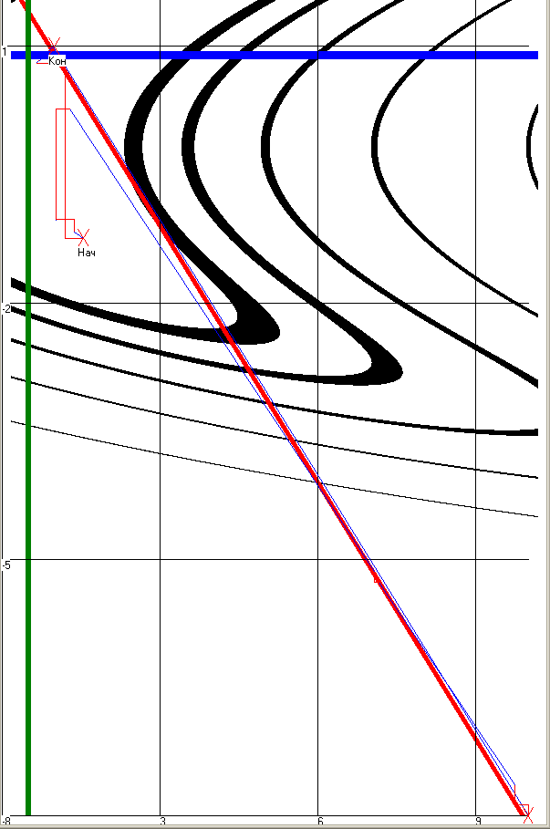
Выводы:
При работе алгоритма было выяснено, что выход за ограничения на третьей итерации происходит в результате неунимодальности функции. Т.е. второй экстремум как бы «притягивает» к себе алгоритм. Алгоритм начинает двигаться вдоль границы, но в результате того, что на границе очень крутой барьер, конечный интервал неопределенности при работе одномерной оптимизации заезжает на него. В результате среднее значение получается с небольшим отступом от допустимой области. А так как штраф за этот отступ очень велик, то мы получаем большое увеличение значения целевой функции в этой точке.

Работа алгоритма на другой функции
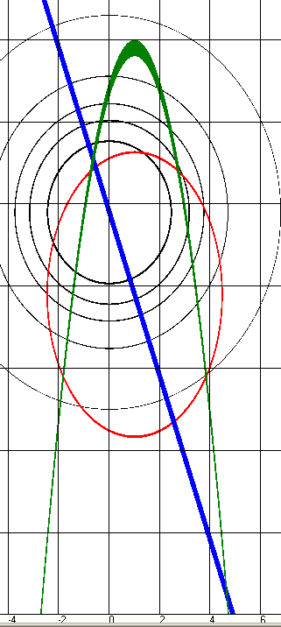
MIN F₂(X₁, X₂) = 50-5*X₁² -10*X₂²
С ограничениями
(X₁-1)²+(X₂+2)²<=12
-2X₁-X₂<=0
(X₁-1)²+X₂<=4.

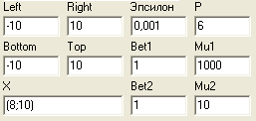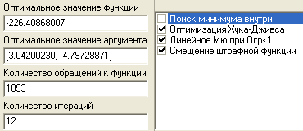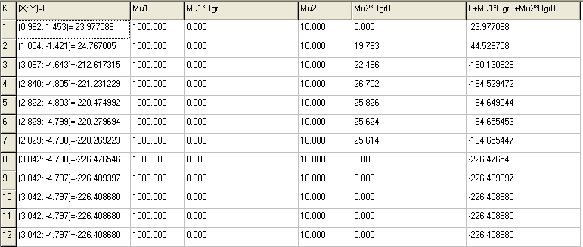
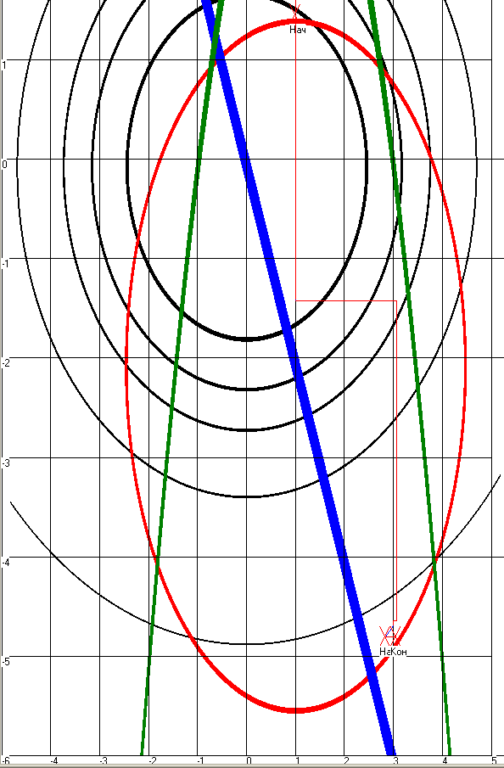
Вывод: Барьер на второй итерации не дал подойти к ограничениям. При данных параметрах алгоритм работает быстро.

Изменим ограничение -2X₁-X₂<=0 на 2X₁+X₂<=0

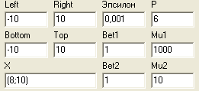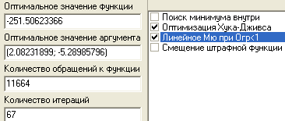
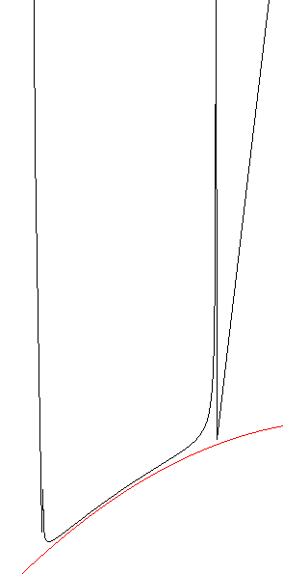
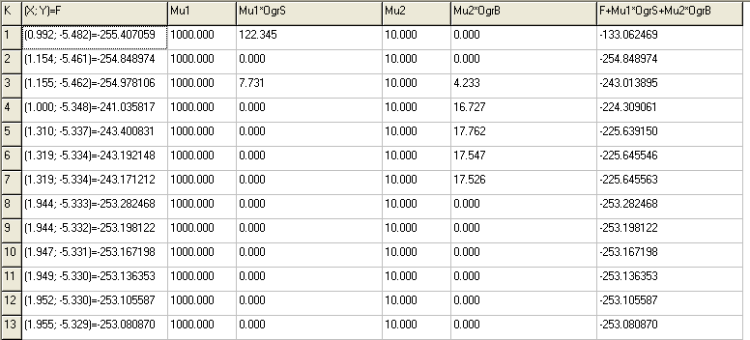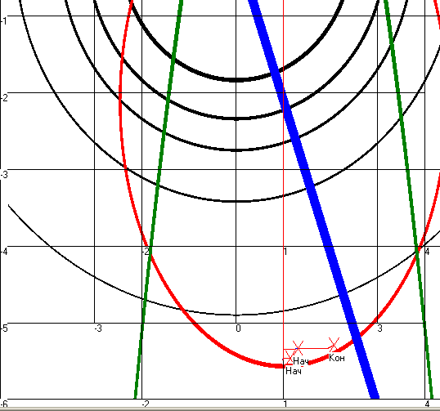
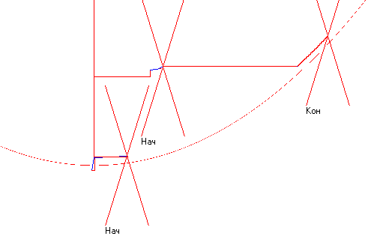Срез Итерация=3 Проход=2
Оставим одно ограничение (окружность)

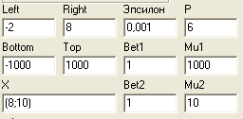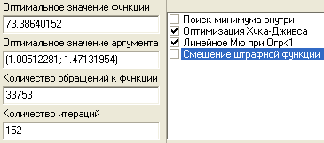
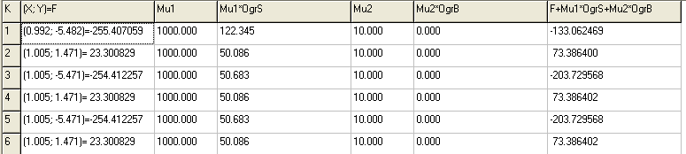
Вывод: Алгоритм зациклился. Это произошло из-за того, что первоначальный интервал неопределенности был очень большой. Функция на этом интервале неунимодальна, из-за чего алгоритм и скачет между двумя оптимальными точками. Уменьшим интервал.

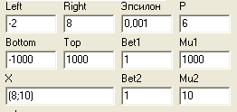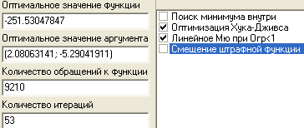
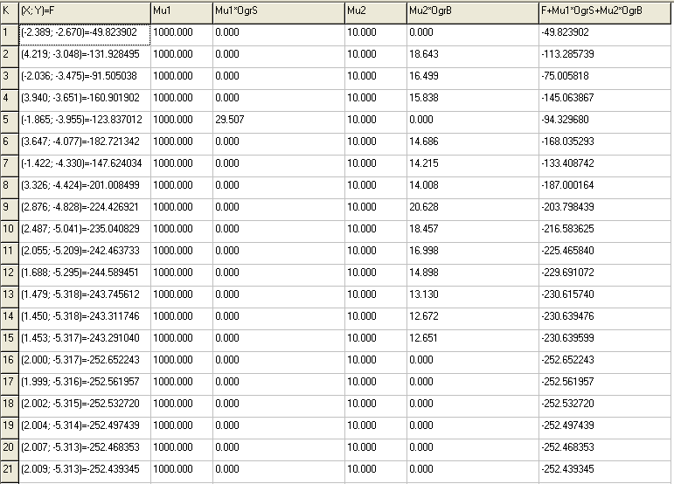
Вывод: Движение вдоль границы наш алгоритм не устраняет, а только смягчает.

Напишем автоматическую систему сужения интервала неунимодальности.
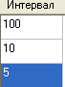
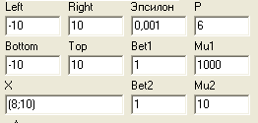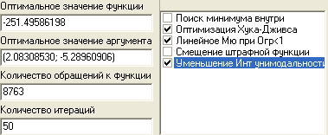
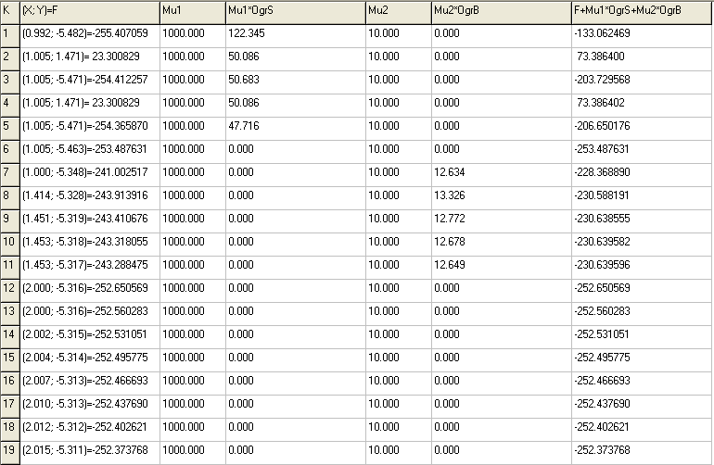
Вывод: Уменьшение интервала неунимодальности для одномерной оптимизации позволило выйти алгоритму из зацикливания. Для того, что бы уменьшение работало надо передавать в алгоритм размер массива предыдущих точек и коэффициент уменьшения интервала неунимодальности.

Проверка работы уменьшения на всех итерациях.

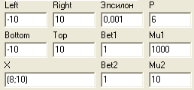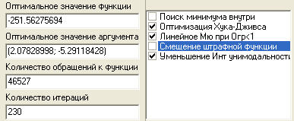
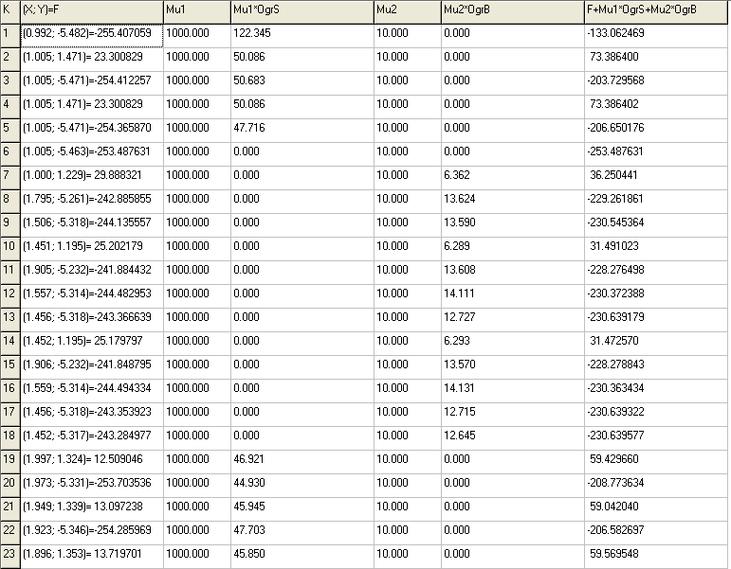
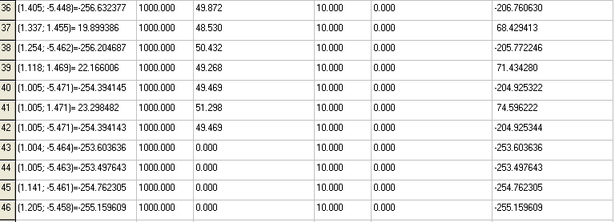
Устранение выхода алгоритма за ограничения.
Для тестирования будем использовать Функцию F₁ (см Стр 6) с наилучшими параметрами и результатом (См стр 15)
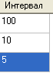
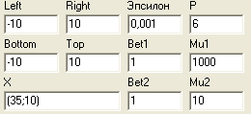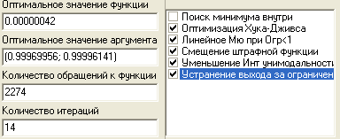
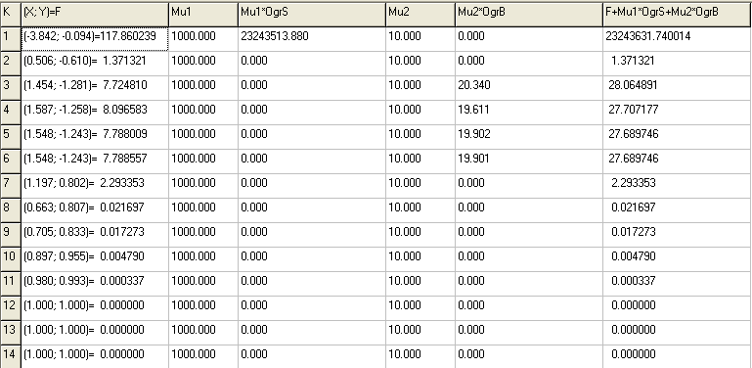
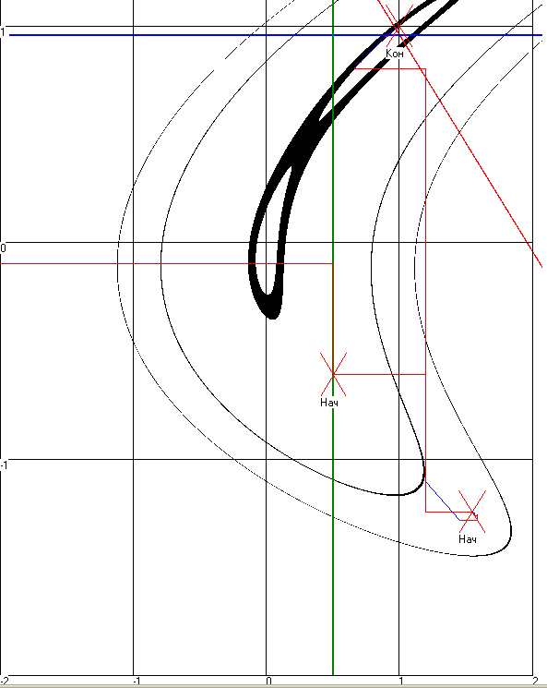
Вывод: Выхода за ограничения нет. См 6-я итерация стр 15 и 7-ая итерация на текущей странице. Увеличение на одну итерацию произошло в результате устранения выхода за ограничения на первой итерации (значения функции на текущей стр и на стр 15 не совпадают).

Устранение движения вдоль границы путем разделения второго этапа на два.
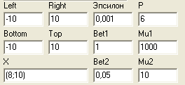
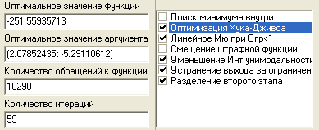
Второй этап превращается в два. На первом из них выполняется поиск оптимального решения, когда барьер не убывает. На втором – алгоритм работает до остановки, когда барьер убывает.

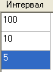

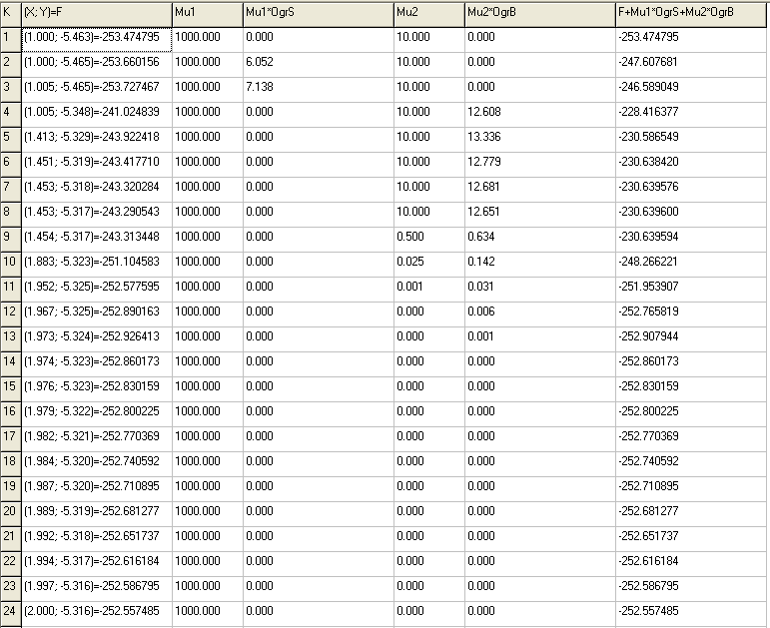

Выводы: Разделение второго этапа позволило наиболее близко приблизиться к первоначальному значению третьего этапа. Но это не устранило движения вдоль ограничения. В результате число итераций только увеличилось. (см Стр 26). Это произошло из-за добавлений итераций второго этапа.

Попробуем снижать штраф на третьем этапе
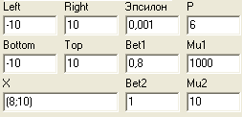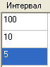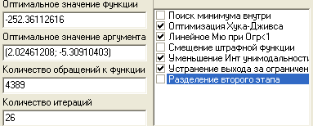
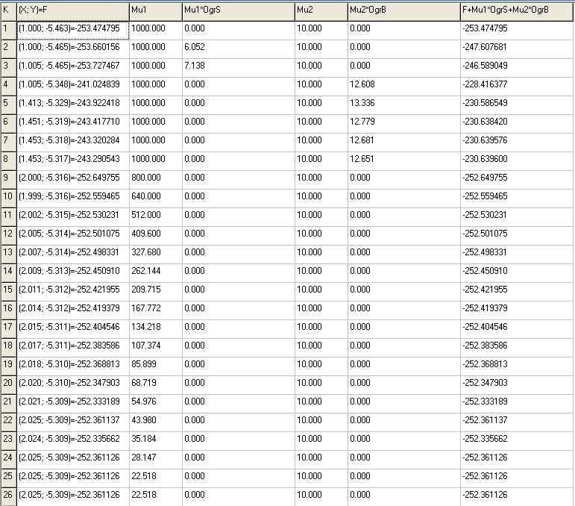
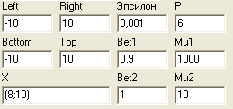
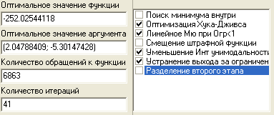
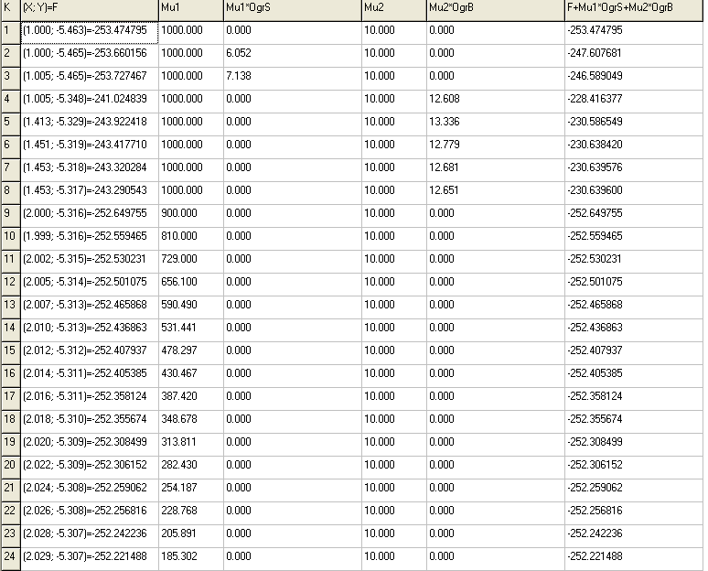
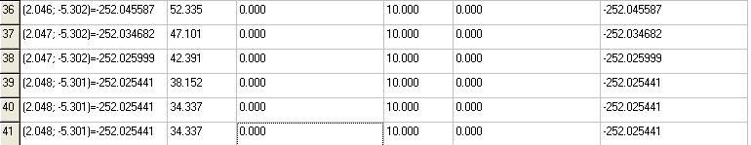

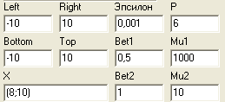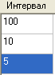
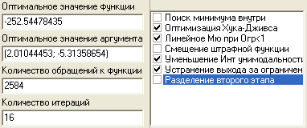
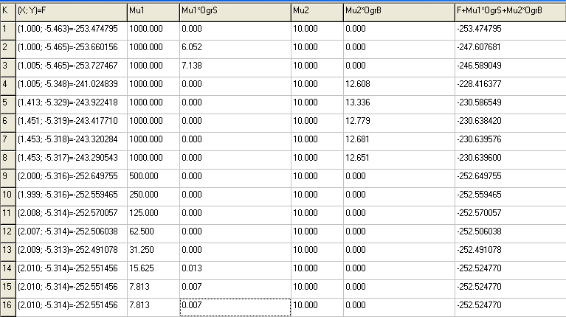
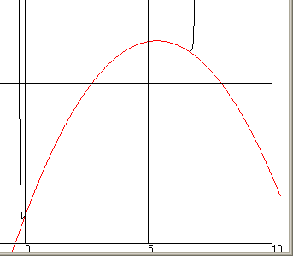
Выводы: уменьшение барьера на третьей итерации позволило избавиться от очень длительного движения алгоритма вдоль ограничения. И при этом алгоритм нашел оптимальное решение.
На 9-ом шаге алгоритм нашел оптимальное решение. 10-ый шаг ушел от оптимального решения из-за крутизны функции внутри конечного неопределенного интервала. Далее шаги движутся по неунимодальной функции.

Срез Итерация=9 Проход=2

Включение смещения штрафной функции при движении вдоль оврага.
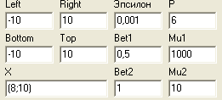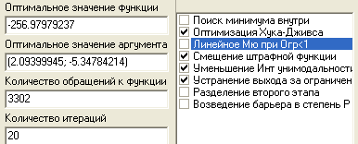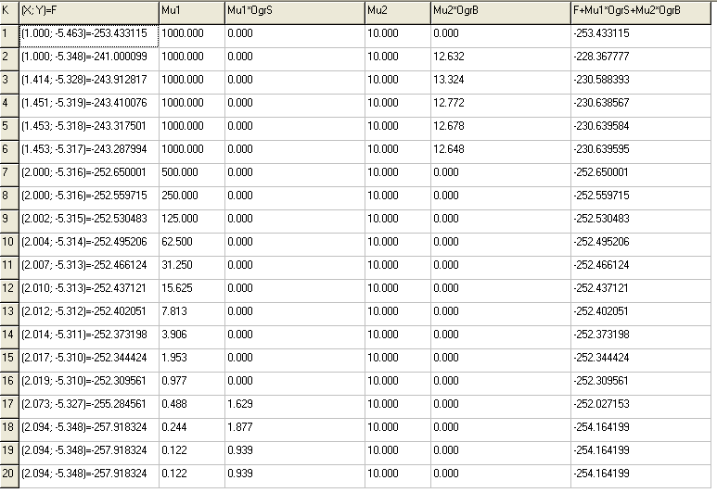
Вывод: Шаги на третьей итерации стали меньше. Общее число итераций увеличилось.

Увеличим точность
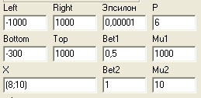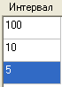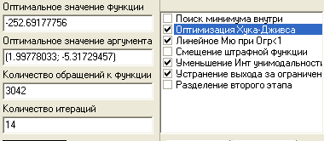
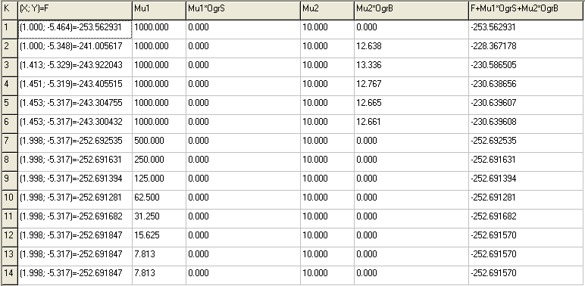
Вывод: Количество итераций сократилось. Но третий этап продолжает двигаться вдоль ограничения. Сокращение числа итераций сильно не произошло. При увеличении или уменьшение точности количество итераций колеблется около 16. В результате уменьшения точности уменьшается и конечный интервал неопределенности одномерной оптимизации. А крутизна функции в результате становится неизменной.
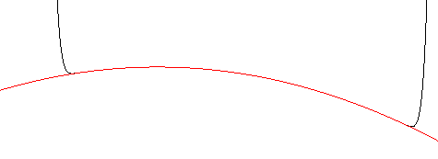
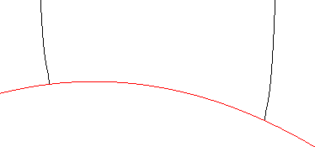
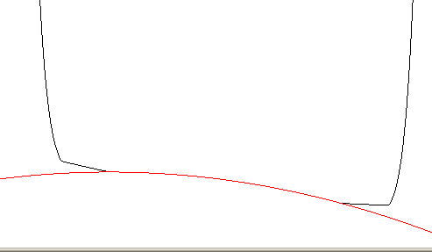
Линейное Mu при ogr<1 Mu по алгоритму Смещение Mu
Низкий штраф.

Возведение Барьера в степень P
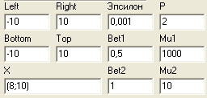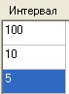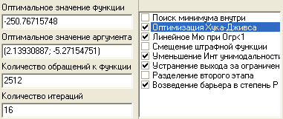
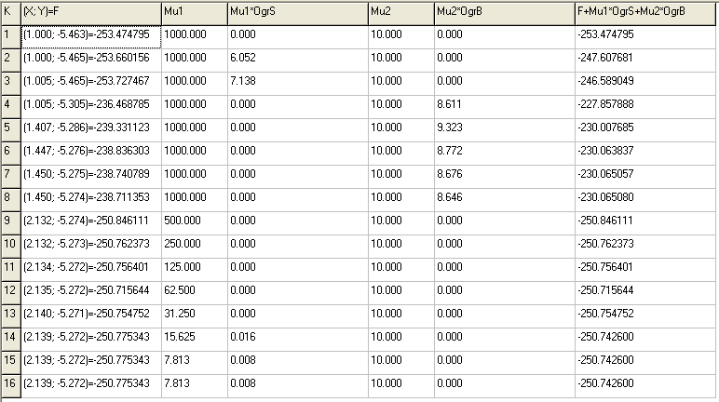
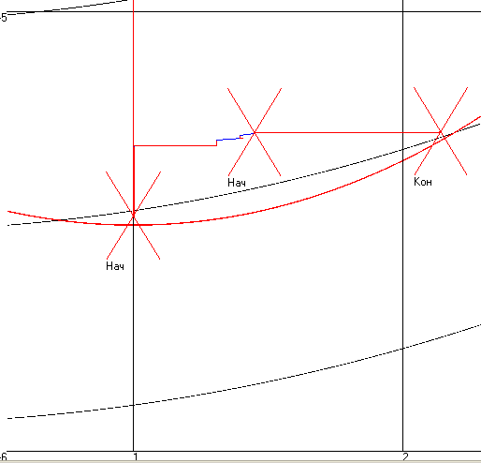
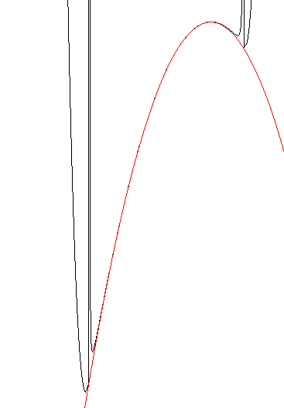

Срез Итер=2 Прох=2
Работа алгоритма при ограничениях типа равенства.
Возьмем функцию F₁. Изменим ограничение X₂ <=1 на X₂ =2.
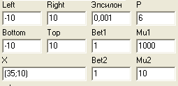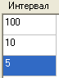
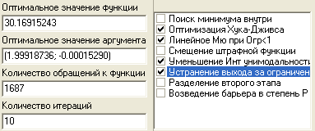
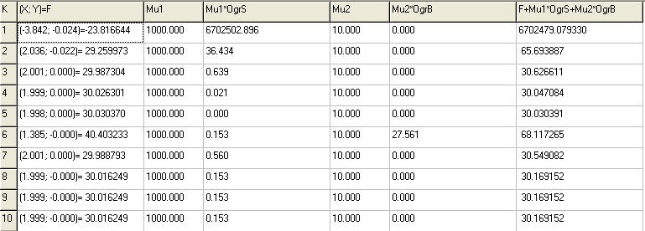
Вывод: За счет третьего этапа алгоритм находит оптимальное решение при ограничениях типа равенства.
Сравнение эффективности алгоритмов

Функция F1
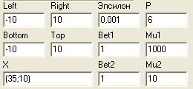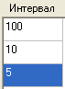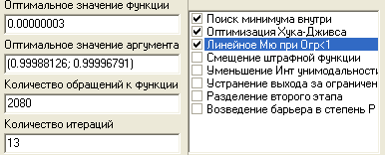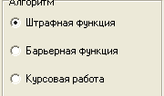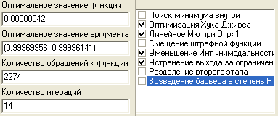
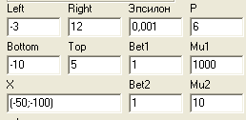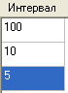
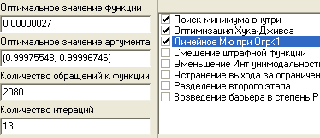
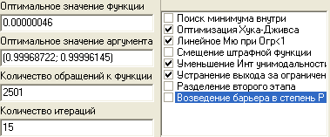
Допустимая точка.
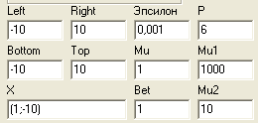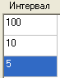
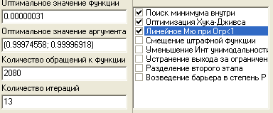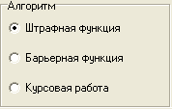
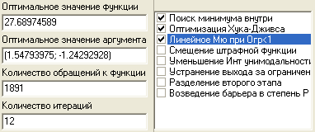
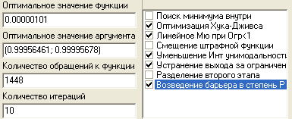
Выводы: Из допустимой области алгоритм курсовой работы нашел оптимальную точку быстрее всех. А алгоритм Барьерных функций так и не дошел до оптимального решения из-за барьера.
Функция F2
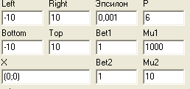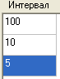
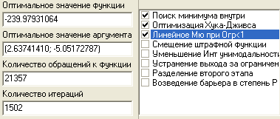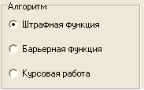
Сработал останов.
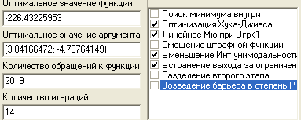

Одно ограничение
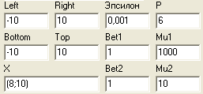
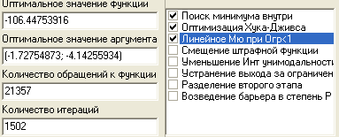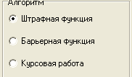
Сработал останов.
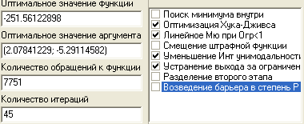

Функция F₃=X₁² +X₂²
С ограничениями
(X₁-1)²+(X₂+2)²<=12
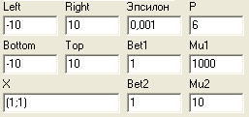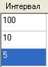
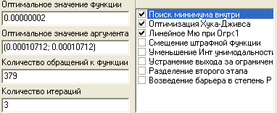
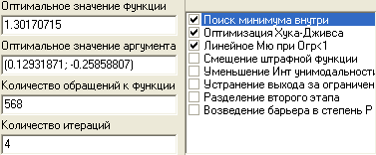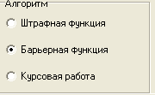
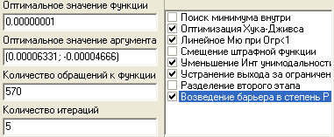

Таблица сравнения быстродействия алгоритмов.
Характеристики методов | Штрафной метод | Барьерной метод | Совмещенный метод
Целевая функция | Лин и Не Лин | Лин и Не Лин | Лин и Не Лин
Ограничения h_{j}[X] | Лин и Не Лин | Нет | Лин и Не Лиин
Ограничения g_{i}[X] | Лин и Не Лин | Лин и Не Лин | Лин и Не Лиин
Начальная точка | Не допустимая | Допустимая | Не допустимая
Скорость сходимости | Средняя | Средняя | Средняя
Возм. Реш не вып зад | Да | Да | Да
Промеж. решение | Не допустимое | Допустимое | Не допустимое(1)  Допустимое (2,3)

Выводы:
- Алгоритм сходится к оптимальному решению или зацикливается при пустой области допустимых решений. Если оптимум находится в бесконечности, то программная реализация вылетает по ошибке из-за невозможности хранить большое значение.
- На каждой итерации алгоритм один раз вычисляет значение функции и значение каждого из ограничений. Значение ограничений используется сразу для формирования Штрафного и Барьерного коэффициента.
- Первый этап позволил избавиться от недостатка Барьерной функции – нахождения допустимой точки. После первого этапа алгоритм работает в допустимой области, тем самым не теряется достоинство Барьерной функции – Работа только с допустимыми решениями.
- Второй этап позволил нам избавиться от недостатка Штрафной функции – движения по дну оврага. За счет Барьера мы отходим от оврага на некоторое расстояние, где алгоритм начинает двигаться достаточно быстро.
- Третий этап находит оптимальное решение. На третьем этапе возможно небольшое движение вдоль дна оврага, но оно сокращено вторым этапом.
- Для того чтобы алгоритм быстро двигался на первом этапе, величина Штрафа берется очень большой. А для того, что бы алгоритм мог заходить на барьер – величина Барьера берется маленькая. (См стр. 6-10)
- На скорость движения также влияет и величина начального интервала неопределенности одномерной оптимизации. Для первого этапа это значение большое для того, чтобы первый этап быстро нашел допустимую точку. А для третьего этапа маленький - для того, чтобы не делал лишних вызовов функции. Поэтому значение начального интервала неопределенности одномерной оптимизации варьируется на каждом этапе. (См стр. 14-17)
- Возможно зацикливание алгоритма из-за неунимодальности функции на начальном интервале неопределенности одномерной оптимизации. Для этого написана проверка зацикливания. Она просматривает несколько точек, не стоящих рядом, и ищет близкие точки. В случае нахождения таковых – уменьшается начальный интервал неопределенности одномерной оптимизации. (См стр. 26-27)
- Увеличение крутизны Штрафной функции не дало выигрыша из-за маленькой крутизны целевой функции. (См стр. 12-13)
- Уменьшение барьера на втором этапе (См стр. 18), а так же разделение второго этапа на два(См стр. 29) не избавила алгоритм от движения по дну оврага на третьем этапе.
- Изменение значения Штрафной функции при приближении к ограничению (Смещение на 1 или линейное) позволяет на втором этапе не выходить за барьер, но на третьем в результате такого смещение получается очень крутое дно оврага. (См стр. 11)
- Алгоритм может выйти за ограничения. Это происходит из-за того, что на каждой итерации мы вычисляем не точное оптимальное значение, а интервал, в котором находится оптимальное значение. Если оптимальное значение находится на ограничении, то существует вероятность, что середина интервала окажется за ограничением. От этого выхода можно избавиться, если проверять значение границ интервала и выбирать одно из них. (См стр. 28)
- Уменьшение Штрафа на третьем этапе позволило алгоритму быстрее двигаться вдоль дна оврага. (См стр. 30-34)
- Совмещение алгоритма штрафных и барьерных функций позволило сохранить большинство достоинств штрафных и барьерных функций и позволило избавиться от недостатков этих методов. При этом скорость работы алгоритма не сильно близка к скорости работы методов штрафных и барьерных функций

Другие варианты совмещения штрафной и барьерной функции.
- Можно использовать штраф при работе барьерной функции для отсечения выхода за ограничения.
- Включение Барьера, если Штрафная функция начала движение вдоль оврага.
- Поиск допустимого решения для Барьерной функции используя алгоритм штрафных функций.

